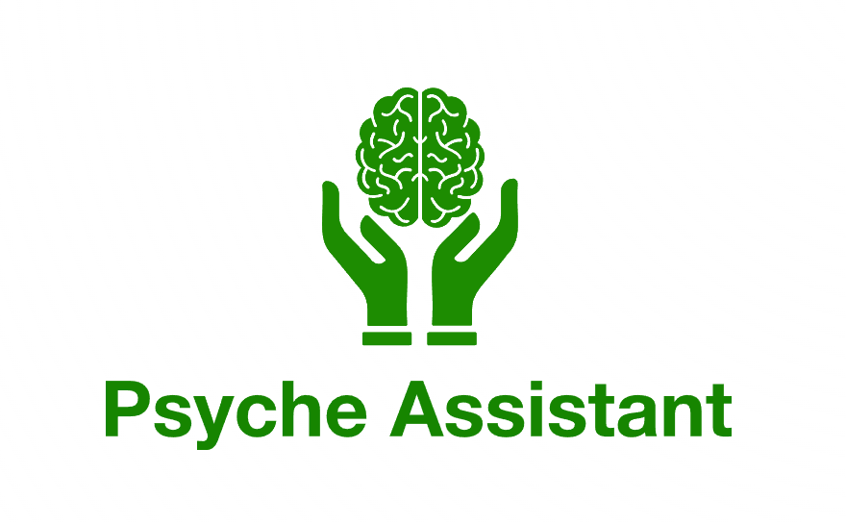

Bilag 1: Kravspecifikation

Indholdsfortegnelse
1. Nuværende situation: 3
2. Kriterier og Kvalitet: 3
2.1. Brugervenlighed 4
2.2. Ydeevne 4
3. Informationsanalyse: 4
4. Brugerprofil og Brugsscenarie: 4
5. Proces: 6
6. Prototype: 7
7. Værktøjer: 7
8. Software: 8
8.1. Modeller: 8
4.8.1.1. Entity Relation Model: 8
8.2. UI/UX: 9
8.3. Programmatiske Funktioner: 11
8.4. Udvidelsesmuligheder: 11
9. Projektstyring 12
9.1. Versionskontrol 12
9.2. Log 12
9.3. Dokumentation 12
9.4. Kommunikation 13
9.5. Tidsstyring 13
10. Krav: 13
0.1. Primære mål: 13
4.10.2. Sekundære mål: 13
4.11. Test: 14
4.12. Sikkerhed: 14
4.13. Referencer og Terminologi: 14
5. Dokument historik: 15

1. Nuværende situation:
Appen udgør i øjeblikket kun et rudimentært og koncept-baseret værktøj til periodisk bedømmelse af- og opfølgning på sværhedsgraden af en persons mentale træthed, ved hjælp af den officielle Mental Fatigue Scale undersøgelse. Dette i sig selv er et værdifuldt værktøj, i forhold til at kunne fungere, som en indirekte sporing af, om brugerens dagligdag har en negativ eller positiv indflydelse på deres mentale træthed. Dog er den begrænset i sin granularitet og omfang, hvilket betyder, at den ikke med nogen nøjagtighed kan sige, hvilken aktivitet har fået den mentale træthed til at stige, kun at den er det. Derudover påfalder det brugeren alene at sørge for at anvende værktøjet, da kun de alene har tilgang til appen og data, hvilket kan udgøre en stor udfordring, specielt for dem der i forvejen lider af mental træthed af moderat- til svær grad.
Derudover har patienters pårørende ofte svært ved at acceptere eller opnå den indsigt der skal til, for at kunne støtte patienten. Det er her, projektets løsning kommer ind i billedet:
Ved at udvikle et værktøj der gør, at undersøgelsen kan støttes af en mere granulær opløsning på selve aktivitetsniveauet, og derfra give dem mulighed for at følge hvor meget energi de har forbugt på en dag, samt mulighed for at reflektere over, om de har tildelt aktiviteten en energiomkostning, der stemmer overens med virkeligheden, i forhold til hvad de oplever når de udfører aktiviteten. Ved at inkludere andre brugere i gruppen, kan disse derudover også følge patienten, eller sågar hjælpe til med visse aktiviteter, hvilket burde assistere i andre brugeres forståelse af brugerens situation. Flere studier har påvist den gavnlige effekt af, at spore og regulere sin aktivitet, hos individer med mental træthed.^{[B03][B04]} Derudover er det også anekdotisk set, omend relativt ofte, at pårørende har svært ved at forstå patienter med mental træthed, og de udfordringer de har. Projektet her har til mål at facilitere begge; evnen til at selv-regulere sin aktivitet, samt give pårørende indsigt.

2. Kriterier og Kvalitet:
Kriterierne for at softwaren er vellykket er, at det skal (1) give brugeren et værktøj hvorved de kan opnå en mere granulær viden om deres energiforbrug, samt aktiviteters energiomkostning, og (2) give brugeren et værktøj hvormed de bedre selv (eller deres pårørende) kan administrere og håndtere deres aktiviteter.
Udover selve kriterierne, er der også en række kvalitative målepinde, produktet helst skal imødekomme, for at sikre at det endelige produkt af en tilstrækkelig kvalitet. Et gennemgående punkt for denne er blot ”brugervenlighed” i en bred forstand, men også i en meget specifik forstand; det skal være brugervenligt for individer der lider af mental træthed. Med andre ord skal det tilgodese brugere med de begrænsninger og udfordringer der opstår som følge af mental træthed, på samme måde som man kunne opstille et kvalitativt krav om, at den skal tilgodese individer med farveblindhed.

2.1. Brugervenlighed
Selve brugeroplevelse og -flade skal være tilstrækkelig simpel i dens anvendelse og præsentation til, at disse ikke ville forværre den mentale træthed hos brugeren. Som det fremgår af eksemplet i afsnit 4.8.2, har koncept-applikationen allerede forsøgt at efterleve dette, ved at have en simpel brugerflade uden for mange eller informations-tunge menuer, knapper, beskrivelser, osv. (undtaget selve undersøgelses spørgsmålene), samt ved at anvende farver, der har en beroligende virkning på iagttageren.^{[B01]}

2.2. Ydeevne
Hvad angår ydeevnen på applikationen, gør det sig også gældende, at der helst skal undgås irritationsmomenter, da irritabilitet både er et symptom på- og udløser af mental træthed. Specifikt vil det her betyde, at brugeren ikke må opleve utilstrækkelig opdatering af data ved for eksempel oprettelse eller behandling af aktiviteter, så de føler, at applikationen er upålidelig, og de dermed skal bruge mere mental energi på at sikre sig, at den gør det de ønsker.

3. Informationsanalyse:
Den udvidede funktionalitet vil omfatte Brugere, Grupper, og Aktiviteter, hvor en gruppe kan have flere brugere, og brugere være medlem af 1 gruppe, og en eller flere aktiviteter kan tildeles gruppen. Når en bruger udfører en aktivitet, fuldføres denne, og dens energiomkostning adderes til brugerens energiforbrug for den dag.

4. Brugerprofil og Brugsscenarie:
Bruger(ne) af appen vil først og fremmest være (1) en person der lider af mental træthed (eller andre mentale udfordringer de kan begrænse deres mulighed for at fungere), som kunne drage nytte af, at (2) andre – pårørende, venner, sundhedsfaglige, osv. – kunne assistere dem i den funktion, eller blot se deres energiforbrug.
For at give et teoretisk eksempel:
En bruger der lider af mental træthed uden at kende til det, søger på deres symptomer, og falder over projektets applikation.
De installere det, og mødes af en simpel brugerflade, der til at begynde med er tom.
De kan derfra – for nuværende – tage den førnævnte mental trætheds undersøgelse, som vil fungere som en præliminær diagnosticeringsværktøj, hvor det viser sig, at de lider af moderat til svær mental træthed.
De prøver at tilgå Aktivitetssporingen, men får at vide, at de skal oprette en bruger, hvilket de gør.
De opretter dernæst en gruppe, eller deltager i en, f.eks. ved at angive en invitationskode.
Derfra kan de så oprette aktiviteter og angive deres formodede energiomkostning. Når de så fuldføre den aktivitet, kan de – og andre i gruppen – se at deres energiforbrug for de sidste 24 timer er steget.
Dette kan så ske på daglig basis, hvorved brugeren opnår en måde at spore deres aktiviteter og aktivitetsniveau, hvilket giver dem selv og deres pårørende større overblik over deres energiforbrug og forvaltning, som både gavner brugerens egen situation, men også andre brugeres mulighed for at opnå indsigt i brugerens situation.

5. Proces:
Følgende er et overordnet diagram over den udvidede funktionalitet som brugere ville kunne gøre brug af takket være projektet. Bemærk at enkelt-trins processer, så som log ind/ud, ikke er listet.
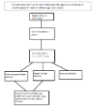

6. Prototype:
Prototypen vil primært bestå i at det sikres at grundfunktionalitet af brugere, grupper, og aktiviteter sker som forventet. Derudover kan det siges, at den forudeksisterende app (”Psyche Assistant”, se referencer for link til relevant Github commit), fungerende som et proof-of-concept, også agerer prototype, omend kun i den rent teoretiske forstand i forhold til hvem og hvor det kan bruges, eftersom der funktionelt ikke er videre stor kobling mellem den og det, som dette projekt, vil tilføje – medmindre der der er tid nok til at opnå de såkaldte nice-to-have mål.

7. Værktøjer:
- IntelliJ IDEA Community anvendes til selve kodningsarbejdet, da denne tilbyder forsvarlig understøttelse af det valgt sprog (Kotlin), og specifikt dens multiplatform.
- Kotlin Multiplatform/Compose Multiplatform er valgt som det primære sprog til applikationen, da det gør det muligt at udvikle både UI og logik til flere platforme, via en delt kodebase, men samtidig også implementere kode unik for den pågældende platform, om det så skyldes optimering, eller at biblioteket der anvendes kun er tilgængeligt på den specifikke platform.
- Android vælges som den primære platform, da dette er styresystemet for godt 70% af verdens mobile enheder
- H2 SQL anvendes som udgangspunkt til database funktionaliteten, da dette er en letvægts løsning. Senere, hvis tid er, kan det omkonfigureres til en mere avanceret løsning, ala PostgreSQL.
- Spring Boot og Lombok anvendes til at konfigurere API’en fra back-end siden.
- Samsung S21+, Android 13 bruges som udviklingsenhed, og dermed også mål-platform og version, da dette er hvad der umiddelbart er tilgængeligt indenfor rimelige midler. Dog med mulighed for at gøre brug af virtuel enhed om nødvendigt.
- Anden computer bruges til at hoste database/server. Som minimum vil dette være udviklers bærbar, men hvis tid og midler tillader, kunne det også være i form af en Raspberry Pi, for eksempel.

8. Software:
Følgende er en kort oversigt og den nødvendige software arkitektur, i forhold til at opfylde det primære mål for projektet.

8.1. Modeller:
Følgende er et diagram over modellerne der skal til for at lagre og manipulere data, i henhold til den ønskede funktionalitet.

4.8.1.1. Entity Relation Model:
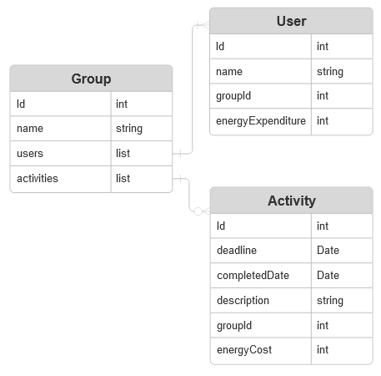
Bemærk Gruppe modellen er forbundet med både Aktiviteter og Brugere modellerne i en O2M relation. Dvs. at en gruppe kan have en eller flere brugere, samt ingen eller flere aktiviteter.

8.2. UI/UX:
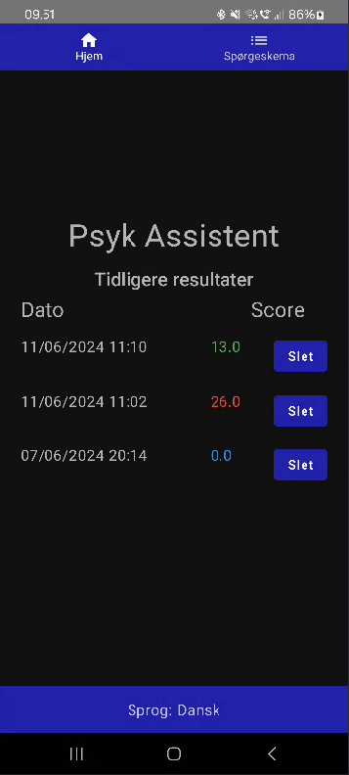
Appen har i øjeblikket et simpelt layout, hvor der på landingssiden vises en historisk oversigt over resultater fra tidligere undersøgelser, hvis de findes. Derudover er der en navigationsbjælke øverst, der gør det muligt at navigere til eller fra undersøgelsen, samt en navigationsbjælke nederst, der gør det muligt at vælge det sprog – ud fra sprog-specifikke JSON filer - som spørgsmålene skal indhentes fra.

Dette vil blive udvidet med:
- Yderligere menupunkter i øverste navigationsbar, med yderligere funktionalitet på hver ny side:
  - Aktivitetsside:
    - Liste over relevante aktiviteter (dvs. aktiviteter tildelt gruppen brugen tilhører)
      - Knapper til at fuldføre/annullere aktiviteten
    - Formular til at oprette en ny aktivitet:
      - Beskrivelse
      - Energiomkostning
      - Knap til at oprette
  - Gruppeside:
    - Gruppens navn/identifikation øverst.
    - Liste over brugere der er medlem af gruppen.
      - Med deres energiforbrug indenfor de seneste 24 timer.
    - Knap til at oprette/deltage i en gruppe.
    - Knap til at forlade en gruppe.
  - Brugerside:
    - Knap registrere/logge ind.
    - Knap til at logge ud/slette brugeren.

8.3. Programmatiske Funktioner:
Følgende er en liste over generelle funktioner som udvidelsen bør have – enten eksplicit eller implicit – for at understøtte den ønskede funktionalitet. Denne liste inkludere ikke hjælpefunktioner, så som en funktion til at overfor en aktivitetsomkostning til brugerens energiforbrug ved fuldførsel. Navne er derudover angivet på engelsk, da det er bedste praksis at programmere på engelsk – dog er navnene ikke endelige, men blot for overbliks skyld:
Navn: | Funktionalitet:
CreateUser | Opretter en ny bruger i databasen og tildeler den som appens bruger.
UserLogout | Logger brugeren ud af appen.
UserLogin | Logger en bruger ind ud fra angivne parametre (f.eks. email, kodeord).
ReadUser | Indhenter informationer om en specifik bruger.
DeleteUser | Sletter den bruger der er logget ind i appen fra databasen.
CreateGroup | Opretter en gruppe i databasen.
DeleteGroup | Sletter gruppen fra databasen.
ReadGroup | Indhenter information specifik for gruppen.
LeaveGroup | Fjerner brugeren fra gruppen.
CreateActivity | Opretter en aktivitet forbundet til brugerens gruppe.
CompleteActivity | Markerer aktiviteten som fuldført, og tildeler aktivitetens energiomkostning til brugerens energiforbrug.
DeleteActivity | Fjerner aktiviteten fra databasen, hvis denne ikke er fuldført.

8.4. Udvidelsesmuligheder:
Derudover kan applikationen udvides yderligere, efter den nye primære funktionalitet er på plads.
En nærliggende udvidelsesmulighed, er tilføjelsen af data behandling til fordel for brugerne. Dette kunne for eksempel være i form af mere sigende data visualisering, der dermed kunne assistere brugerne i, at få et endnu større indblik, i deres energiforbrug. En anden nærliggende mulighed, er at udvide de grundlæggende CRUD metoder til at indbefatte mere avancerede funktioner, så som at tillade brugere, at de sletter deres konto, nedlægger grupper, eller fjerner medlemmer fra gruppen.
På endnu længere sigt, er der også udvidelsesmuligheder i, for eksempel, at den hård-kodede undersøgelse flyttes til den eksterne database der oprettes i forbindelse med de primære mål, hvorved proof-of-concept koden kunne omskrives til, at undersøgelser kan oprettes i databasen, så undersøgelser kan oprettes og nedlægges efter behov, og flere mentale/psykiske udfordringer kunne følges.
Dette kunne derudover drage nytte af en Administrator, som kunne sørge for validiteten af nye undersøgelser inden de udgives. Og derudover kunne hver undersøgelser foretaget lagres for brugeren med type, score og dato, så brugerne kunne få en løbende oversigt over frem- eller tilbage-gang over diverse mentale eller psykiske udfordringer, afhængig af undersøgelsen.
Alternativt kan man også vælge at fokusere på at udvide den eksisterende funktionalitet (proof-of-concept + projektets primære mål), til også at fungere på iOS enheder, og dermed nå ud til flere potentielle brugere – dog ville dette kræver ekstra ressourcer, for at effektivt kunne udvikle på iOS enheder..
Med andre ord er der mulighed for både horisontal og/eller vertikal udvidelse, og applikationen har rig mulighed for at kunne skaleres op både funktionelt og teknisk.

9. Projektstyring
For at sørge for at projektet følger en rød tråd i løbet af dens livstid, gøres der brug af følgende metodikker og overvejelser.

9.1. Versionskontrol
Der bruges GitHub til løbende udvikling af applikationen, således at der er forsvarligt at eksperimentere med løsningsmuligheder, samt refaktorering, som i særdeleshed kan blive nødvendigt, skulle projektet nå ud over sine primære mål.

9.2. Log
Der skrives en løbende log således at den deciderede arbejdsgang kan følges, hvorved det, for eksempel, bliver nemmere at se, hvis der bliver brugt for meget tid på et for snævert område af projektet, eller om andet ved processen kan optimeres.

9.3. Dokumentation
For at sikre at det færdige produkt er som ønsket, udarbejdes der udførlig dokumentation af såvel produktets kode, funktion osv., samt givet det nødvendige overblik for, at produktets brug er tydeligt og forståeligt for brugeren.

9.4. Kommunikation
Kommunikation mellem vejleder og udvikler vil ske delvist digitalt via Discord eller lignende, delvist fysisk ved fremmøde på TEC’s adresse i Ballerup. Kommunikation mellem konsulent og udvikler kommer primært til at ske ved fysisk møde, da dette også vil indbefatte afprøvning og test af brugeroplevelsen af applikationen. For at sikre kommunikationen sker, bliver der løbende indkaldt til fysisk fremmøde i førstnævnte tilfælde, og i sidstnævnte vil det indgå som en naturlig del af dagligdagen.

9.5. Tidsstyring
De overordnede deadlines for aflevering anvendes som generelle målepinde for tidsstyring. Dertil kommer der den generaliserede projektplan, der vil fungere som et afgrænsningsværktøj, med grove estimater på hvor meget tid der bør afsættet til hvert trin af udviklingen, dog med forbehold for at der er mulighed for at tilpasse dette, indenfor rimelighedens grænser.

10. Krav:
Følgende er en liste over funktionalitet, brugerflader og strukturer, der enten er påkrævet (primære mål) for at projektet kan siges, at have opfyldt sit formål, eller ønsket (sekundære mål), som kan tilføjes hvis der er tid til overs, men som dog anses for ikke-essentielle for at opnå projektets mål.

0.1. Primære mål:
- Bruger, Gruppe og Aktivitet modeller og disses CRUD
- Ekstern database til at lagre og manipulere data
- UI/UX til at håndtere brugere/grupper/aktiviteter på Android enheder.

4.10.2. Sekundære mål:
- Tilføj yderligere data visualisering.
- Tilføj mere komplekse CRUD metoder.
- Flyt undersøgelser til ekstern database.
- Tilføj CRUD funktionalitet for undersøgelser.
- Refaktorer UI/UX så man dynamisk kan vælge og få en oversigt over tilgængelig typer undersøgelser.
- Udvid applikationen til at indbefatte iOS platform.

4.11. Test:
Disse er nogle funktionelle test-tilfælde, der bør gennemgås for at sikre, at funktionaliteten påkrævet af projektet fungerer som forventet. Bemærk at der anvendes funktionel afprøvning, da mobile applikationer tenderer mod et funktionelt paradigme, samt den potentielle størrelse for projektet gør, at disse mindre funktions-orienterede afprøvninger, er mere sigende ift. at sikre en ordentlig brugeroplevelse samt data integritet:
- Kan der oprettes en bruger?
- Kan de logge ind/ud?
- Slettes brugeren i databasen, når denne slettes i appen?
- Kan brugeren oprette eller deltage i en gruppe?
- Kan de forlade en gruppe?
- Kan en bruger oprette en akvitet?
- Påvirker fuldførelsen af en aktivitet brugerens energiforbrug, ud fra aktivitetens energiomkostning?
- Kan en aktivitet slettes efter den er fuldført?
- Kan en anden bruger i samme gruppe udføre en aktivitet oprettet af en bruger?

4.12. Sikkerhed:
Eftersom brugere skal logge ind via legitimationsoplysninger, er det vigtigt, at disse – så som kodeord - krypteres tilstrækkelig, samt at denne kommunikation foregår via HTTPS, for at sikre data under kommunikationsleddet mellem front- og back-end-delen.
Derudover vil det også være hensigtsmæssigt, at forbindelses strengen til databasen, ikke fremgår af kildekoden, men lagres i en separat fil, for eksempel. Dette gør sig også gældende for evt. nøgler mm., der anvendes af koden.

4.13. Referencer og Terminologi:
- Startpunkt for projektet:
  - https://github.com/MadSantiak/H6/commit/553a5e5095cf92ff3a6fc5ae50a42746b5ca5bc2
- MSF: Mental Fatigue Scale
- BDI: Beck Depression Inventory
- PSQI: Pittsburgh Sleep Quality Index
- UI: Brugerflade
- UX: Bruger oplevelse
- CRUD: Forkortelse af Create, Read, Update, Delete, dvs. Opret, Læs, Opdater, og Slet, i forbindelse med manipulationsmuligheder af data/objekter.

5. Dokument historik:
1/8-2024: Kladde skrevet af udvikler (Mads Søndergaard). Tjekket efter af vejleder (Flemming Sørensen).
2/8-2024: Udvikler færdiggjort kladde og indsendt til vejleder for gennemgang inden aflevering.
2/8-2024: Efter feedback er dokument blevet oversat fra engelsk til dansk, som derved også udgjorde korrekturlæsning.
5/8-2024: Skrevet videre og finpudset dele af dokument, samt undersøgt visse af de tekniske valgmuligheder nævnt i dokumentet – f.eks. database valg – for at afgøre hvilket værktøj er hensigtsmæssigt, og opdateret afsnit. Indsendt foreløbig kladde til gennemgang af vejleder.
6/8-2024: Justeringer og tilretninger baseret på feedback.
28/8-2024: Udplukket relevant information fra Projektbeskrivelse – dvs. kravspecifikations afsnittet – og præciseret visse punkter, så som udvidelsesmuligheder, sikkerhedsforanstaltninger og afprøvningsmetodik, for at vedlægge kravspecifikation som bilag til den endelige rapport.

Bibliografi
B02: Dornonville de la Cour Frederik L. , Norup Anne , Schow Trine , Andersen Tonny Elmose, Evaluation of Response Processes to the Danish Version of the Dutch Multifactor Fatigue Scale in Stroke Using the Three-Step Test-Interview, 2021
B03: Kos D, van Eupen I, Meirte J, Van Cauwenbergh D, Moorkens G, Meeus M, Nijs J., Activity Pacing Self-Management in Chronic Fatigue Syndrome: A Randomized Controlled Trial, 2015
B04: Casson, Sally & Jones, Matthew & Cassar, Joanne & Kwai, Natalie & Lloyd, Andrew & Barry, Benjamin & Sandler, Carolina., The effectiveness of activity pacing interventions for people with chronic fatigue syndrome: a systematic review and meta-analysis., 2022
B01: Geneshka, M., Coventry, P., Cruz, J., & Gilbody, S., Relationship between Green and Blue Spaces with Mental and Physical Health: A Systematic Review of Longitudinal Observational Studies., 2021

https://gs.statcounter.com/os-market-share/mobile/worldwide
Crow’s foot notation

